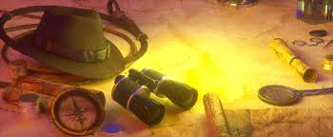**10. TÝDEN 4.- 8.11.2024**

**PLÁN VÝUKY 4.B**

**4.11. HALLOWEEN ve škole – soutěž masek - cení se kreativita**

**4.-5.11. PUMPKINIÁDA – soutěž o nejzajímavější dýni**

**UČIVO na tento týden:**

**ČJ:** *stále opakujeme a procvičujeme* **+ vyjmenovaná slova po B, L** *uč.do str.29 PS do str.24*

**Mat:** *+ - . : do 1000 pamětní i písemné, slovní úlohy* **nová látka: ČÍSLA DO 10 000 -– porovnávání ,sčítání a odčítání ,zaokrouhlování uč.** *do str.43* **GEO : KOLMÉ přímky - rýsování kolmic** *(str.35)*

**PŘ – ROSTLINY**-výtrusné a semenné ( stavba těla) do str.11 TESTÍK: rostliny – dělení, základní podmínky života a znaky života pracujeme s lupou

**VL – Učivo: měřítko mapy, nadmořská výška, značky na mapě, jízdní řád**

Žák rozlišuje světové strany na mapě, zorientuje mapu podle světových stran, práce s kompasem, čte z mapy, orientuje se v jízdním řádu + pracuje s IDOSem

učivo do str. 10